Formularz – opis punktu POI w aplikacji (POI - miejsce zaplanowane na spacerze, którego nie ma w aplikacji)
Nazwa  Maksymalnie 50 znaków. | Pomnik Ryszarda Szurkowskiego
Opis miejsca/obiektu  Maksymalnie 400 znaków. | Pomnik Ryszarda Szurkowskiego w jego rodzinnej miejscowości Świebodowie. Atrakcja ta została otwarta wiosną 2022 roku. Ma ona na celu upamiętnienie mistrza polskiego kolarstwa.
Rodzaj kategorii  Do jakiej kategorii można przypisać punkt POI np. obiekt turystyczny, obiekt przyrodniczy, restauracja, hotel, łowisko, dla aktywnych, dla rodzin z dziećmi, miejsce dostępne publicznie itp. | Obiekt turystyczny, dla rodzin z dziećmi, miejsce dostępne publicznie
Współrzędne geograficzne  Można pobrać z Google Maps | 51.47148665526408, 17.306775069358558
Zdjęcie miejsca/obiektu  Zdjęcie stanowi okładkę propozycji, która wyświetla się po wejściu w punkt POI na aplikacji. Format: JPG. Min. rozmiar 1440x960. Maksymalnie 500KB.  Wklej zdjęcie poglądowe oraz link do pobrania zdjęcia w lepszej jakości. | 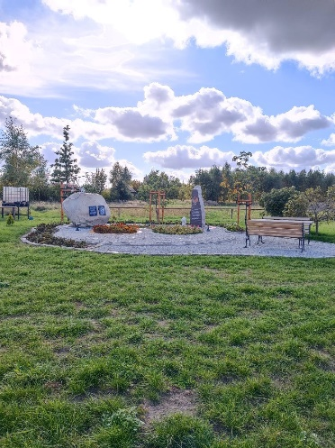  https://www.google.com/maps/place/Pomnik+Ryszarda+Szurkowskiego/@51.4668791,17.295691,3a,75y,90t/data=!3m8!1e2!3m6!1sAF1QipPEOF5TBDb63FOhI_t-GaYQWP1Kthe5UdHWllDf!2e10!3e12!6shttps:%2F%2Flh5.googleusercontent.com%2Fp%2FAF1QipPEOF5TBDb63FOhI_t-GaYQWP1Kthe5UdHWllDf%3Dw152-h86-k-no!7i4032!8i2268!4m13!1m7!3m6!1s0x470559a4597ea61f:0xd84f3fe41dc96282!2sPomnik+Ryszarda+Szurkowskiego!3b1!8m2!3d51.4668791!4d17.295691!3m4!1s0x470559a4597ea61f:0xd84f3fe41dc96282!8m2!3d51.4668791!4d17.295691
Godziny otwarcia miejsca/obiektu  Wpisz godziny lub nie dotyczy | Otwarty całodobowo
Udogodnienia przy miejscu/obiekcie – jeśli dotyczy  Maksymalnie 150 znaków.  Np. dostępny dla osób  z niepełnosprawnością, miejsce przyjazne dla zwierząt, WiFi, bezpłatny parking, plac zabaw. | Dostępny dla osób z niepełnosprawnością, miejsce przyjazne dla zwierząt, bezpłatny parking
Dane adresowe
Ulica z numerem | -
Kod pocztowy | 56-320
Miejscowość | Świebodów
Gmina | Krośnice
Dane kontaktowe
E-mail kontaktowy | -
Telefon kontaktowy | -
Strona internetowa | -

